Granit LIGHT GREEN 0518
Tarkett Holding

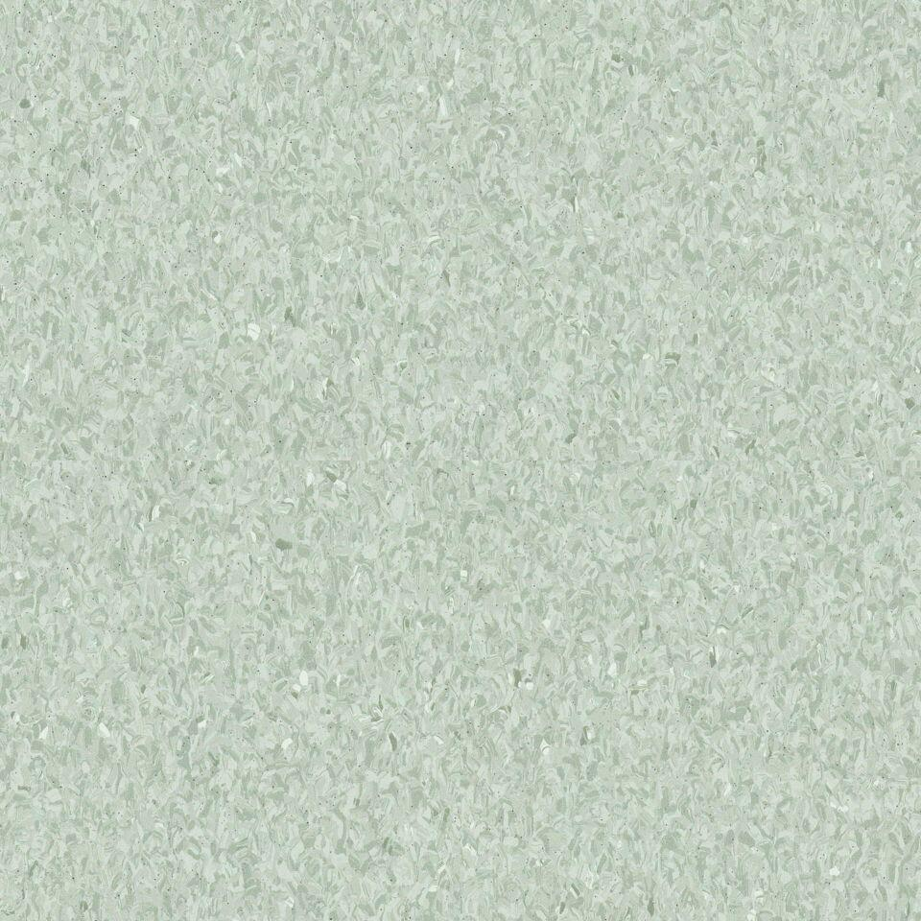Eigenschaften
GTIN:
7393799251092
HAN:
21153518
Bewertungsgruppe Rutschgefahr
R 10
Dekor
nach Herstellerdekorkarte
Farbton
hellgrün
Feucht- / Nassraum
geeignet für Nassraum
Oberfläche
Dekor
Werkstoff
Polyvinylchlorid (PVC)
Breite (mm)
2.000,00
Länge (mm)
25.000,00
Befestigung
kleben
Brandverhalten
Bfl-s1
Chemische Beständigkeit
chemikalienbeständig gem. Herstellerangabe
Formaldehyd Emissionsklasse
E1
Lieferform
Rolle
RTS Emissionsklasse
M1
Anteil Recyclingmaterial (%)
25,50
Gesamtdicke Belag (mm)
2,00
Gewicht (kg/m²)
2,95
Wärmedurchlasswiderstand (m²*K/W)
0,01
Muster-Typ
Allover
ReStart Ready
Ja

